УДК 624.012

Визначення несучої здатності залізобетонних колон

Determination of the load-bearing capacity of reinforced concrete columns

О. А. Ужегова, к.т.н., доцент, (Луцький національний технічний університет), О. Г. Бондарський, к.т.н., доцент, (Луцький національний технічний університет), Ю. Д. Кислюк, магістр, (Луцький національний технічний університет)

O. А. Uzhehova, Ph.D. in Engineering, Associate Professor, (Lutsk National Technical University), O. G. Bondarskyi, Ph.D. in Engineering, Associate Professor, (Lutsk National Technical University), Ju. D. Kysluk, master (Lutsk National Technical University)

Зважаючи на міцність, довговічність, надійність та інші позитивні характеристики залізобетонних конструкцій, доволі часто їх використовують повторно після демонтажу. Саме тоді виникає потреба у перевірці міцності і встановленні несучої здатності конструкцій, що вже були у використанні. Окрім натурних обстежень, обмірів, інструментальних досліджень методами неруйнівного, а часом і руйнівного контролю, виконують розрахунки тримкої здатності існуючих конструкцій. В основу цих розрахунків покладено деформаційну модель. Залізобетонні колони розглядають як стиснуті елементи, що працюють за першою або за другою формою рівноваги.

Given the strength, durability, reliability and other positive characteristics of reinforced concrete structures, they are often reused after dismantling. This is when it becomes necessary to check the strength and determine the load-bearing capacity of structures that have already been in use. In addition to field surveys, measurements, and instrumental studies using non-destructive and sometimes destructive testing methods, calculations of the load-bearing capacity of existing structures are performed. These calculations are based on a deformation model. Reinforced concrete columns are considered as compressed elements operating in the first or second form of equilibrium.

Залізобетонні конструкції мають високу міцність, значну довговічність, надійність, стійкість до дії лугів та кислот, атмосферостійкість, морозостійкість, вологостійкість та інші. Такі конструкції можна використовувати повторно після демонтажу будівельних елементів об’єктів з різних причин – при реконструкції, зміні призначення, втраті рентабельності, як морально застарілих, через руйнування частини елементів каркасу тощо. Саме тоді виникає потреба у перевірці міцності і встановленні несучої здатності залізобетонних конструкцій, що вже були у використанні. Окрім натурних обстежень, обмірів, інструментальних досліджень методами неруйнівного, а часом і руйнівного контролю, виконують розрахунки тримкої здатності існуючих конструкцій. В основу цих розрахунків покладено деформаційну модель. Залізобетонні колони розглядають як стиснуті елементи, що працюють за першою або за другою формою рівноваги.
При використанні спрощеної діаграми деформування бетону розглядають дві форми рівноваги перерізу:
- при першій формі рівноваги (рис. 1, 2) весь переріз стиснутий (умовна висота стиснутої зони х ≥ h);
- при другій формі рівноваги (рис. 3) частина перерізу стиснута, а інша його частина розтягнута (х < h).
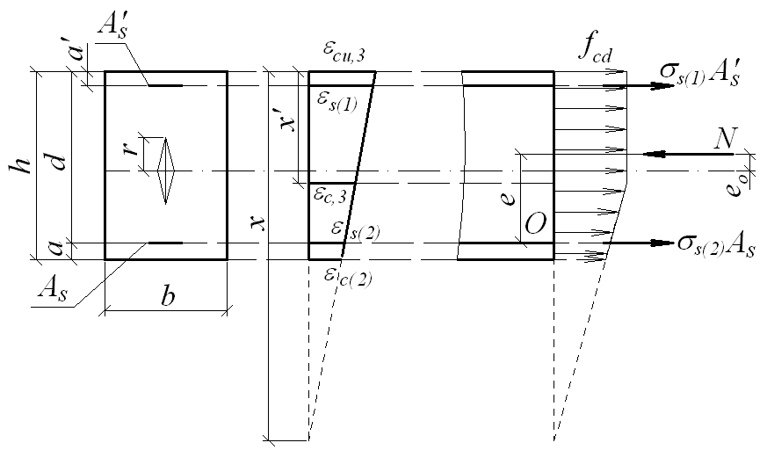
Рис 1. Загальний випадок стиснутого елемента за першої форми рівноваги

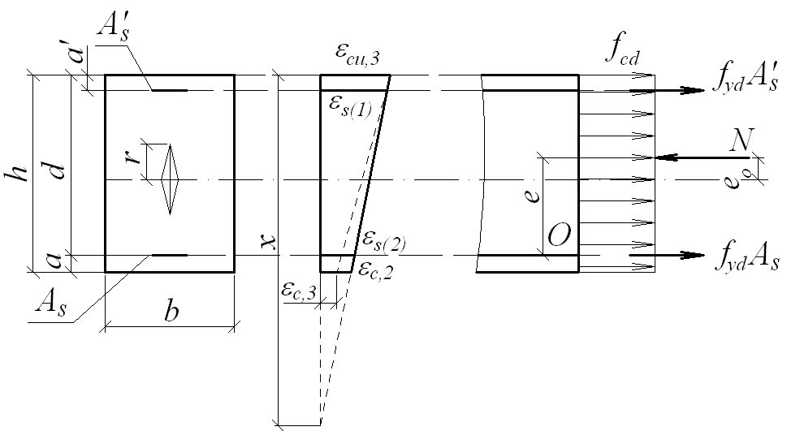
Рис. 2. Частковий випадок стиснутого елемента за першої форми рівноваги, розподіл деформацій і напружень при ε_{с,3} < ε_{с,2} < ε_{си,3}

У частковому випадку, коли деформації ε_{с,3} < ε_{с,2} < ε_{си,3} (рис. 2), несучу здатність перерізу стиснутого елемента визначають з умови рівноваги відносно точки О:
ΣМ₀ = 0; ,
звідки легко обчислити силу N.
Ще простіший шлях визначення тримкої здатності – спроєктувати всі сили на вісь Х, звідки знайти невідому стискуючу силу N:
ΣХ = 0; .
Коли елемент працює під дією стискувального навантаження зі значними ексцентриситетами, то доводиться розглядати другу форму рівноваги (рис. 3, 4)
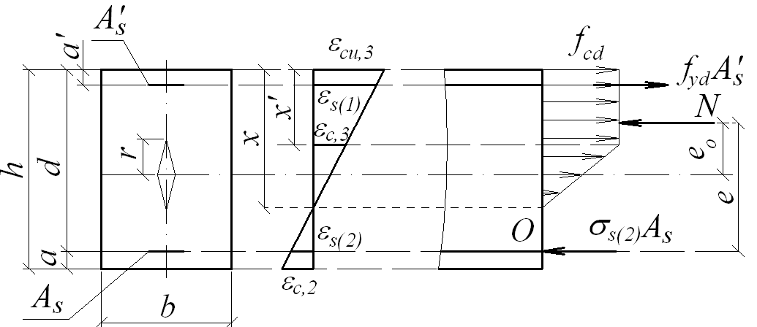
Рис. 3. Переріз стиснутого елемента за другої форми рівноваги при дволінійній епюрі напружень у бетоні
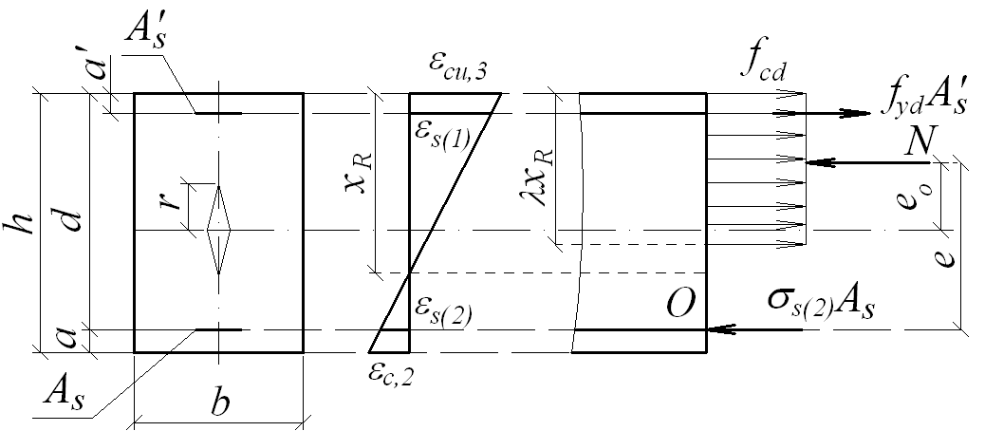
Рис. 4. Переріз стиснутого елемента за другої форми рівноваги при прямокутній епюрі напружень у бетоні

Момент відносно осі, що проходить через центр ваги розтягнутої арматури:
.
Звідки знайти невідому стискуючу силу: N = M_{o} / e.
Момент відносно осі, що проходить через центр ваги арматури стиснутої зони:
.
Шукана стискуюча сила у цьому випадку: N = M_{o1} / .
З усіх отриманих значень N потрібно прийняти менше, яке і буде відповідати несучій здатності колони.

1. ДБН В.2.6-98:2009 Конструкції будинків і споруд. Бетонні та залізобетонні конструкції. Основні положення. Зі Зміною № 1. https://e-construction.gov.ua/files/new_doc/3080063210573792873/2023-04-13/adb4ca1e-8595-4d35-9b22-a858d85864b4.pdf 2. ДСТУ Б В.2.6.-156: 2010. Конструкції будинків і споруд. Бетонні та залізобетонні конструкції з важкого бетону. Правила проектування. https://www.ksv.biz.ua/GOST/DSTY/dsty_b_v.2.6-156-2010.pdf 3. Eurocode-2: Design of concrete structures. – Part 1-1: General rules and rules for building: EN 1992-1-1. – [Final draft, december, 2004]. – Brussels: CEN, – 2004. – 225 p. https://www.phd.eng.br/wp-content/uploads/2015/12/en.1992.1.1.2004.pdf 4. Ужегова О.А., Ужегов С.О., Ротко С.В., Задорожнікова І.В. Розрахунок стиснутих елементів за першою формою рівноваги. Ресурсоекономні матеріали, конструкції, будівлі та споруди, 2016, 32, 274-281. http://nbuv.gov.ua/UJRN/rmkbs_2016_32_39 5. Ужегова О.А., Ужегов С.О., Ротко С.В., Самчук В.П. Розрахунок стиснутих елементів за другою формою рівноваги. Містобудування та територіальне планування, 2016, 61, 432-437. http://nbuv.gov.ua/UJRN/MTP_2016_61_55 6. Мурашко Л.А., Колякова В.М., Сморкалов Д.В. Розрахунок за міцністю перерізів, нормальних та похилих до поздовжньої осі, згинальних залізобетонних елементів за ДБН В.2.6-98:2009: Навч. пос. – К.: КНУБА, 2012. – 62 с. 7. Практичний розрахунок елементів залізобетонних конструкцій за ДБН В.2.6-98:2009 у порівнянні з розрахунком за СНиП 2.0301-84* і EN 1992-1-1 (Eurocode 2) / В. М. Бабаев, А. М. Бамбура, О. М. Пустовойтов та ін.; за заг. ред. В. С. Шмуклера. – Харків: Золоті сторінки, 2015. – 208 с.

